 | UNIVERSITÉ DE STRASBOURG
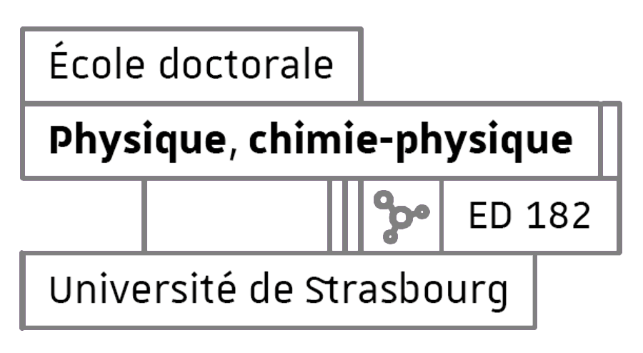
ÉCOLE DOCTORALE 182
Institut Pluridisciplinaire Hubert Curien

THÈSE présentée par :
Vincent JUSTE

soutenance prévue le : 06 Octobre 2023

pour obtenir le grade de : Docteur de l’université de Strasbourg
Discipline/ Spécialité : Physique subatomique et astroparticules

Search for compact binary coalescence
using a single gravitational waves detector
with the MBTA data analysis pipeline

THÈSE dirigée par :
M. Benoît MOURS Directeur de recherche, IPHC Strasbourg

RAPPORTEURS :
M. Damien DORNIC Chargé de recherche, IP2I Lyon
M. Sébastien VIRET Chargé de recherche, CPPM Marseille

AUTRES MEMBRES DU JURY :
M. Dominique AUBERT Professeur des universités, ObAS de Strasbourg
Mme. Frédérique MARION Directrice de recherche, LAPP Annecy
 | Vincent Juste  Search for compact binary coalescence  using a single gravitational waves detector  with the MBTA data analysis pipeline | 

Résumé

La quatrième période d’observation des détecteurs LIGO/Virgo a démarré le 24 Mai 2023. Afin de la préparer au mieux, les détecteurs tout comme les chaines d’analyse des données ont évolués en utilisant les connaissances acquises lors de la prise de données précédente. L’une de ces chaînes est MBTA.

Parmis les changements effectués sur MBTA, il a été décidé de développer une recherche des évènements vus dans un seul détecteur alors que seules les coïncidences étaient jusque là publiées. Cette recherche permet d’augmenter le temps effectif d’observation et donc les chances de détections. Ce travail de thèse porte sur le développement de cette recherche.

Les deux principaux objectifs de ce travail de thèse sont la réduction du bruit de fond et l’estimation de la significativité des évènements. Le premier objectif a été remplis en appliquant des critères de sélection basés sur la qualité des données. Le deuxième a été accompli en mettant au point une méthode de calcul d’un taux de fausse alarme pour les évènements vu dans un unique détecteur qui permet de valider l'extrapolation du bruit de fond observé.

Mots-clés : ondes gravitationnelles, CBC, système binaire compact, MBTA, détecteur unique, LIGO, Virgo

Abstract

The fourth observing run of the LIGO/Virgo detector start on May 24 2023. In order to prepare it as best as possible, detectors and analysis pipelines evolved using the knowledge acquired during the previous observing run. One of those pipeline is MBTA.

Among the changes planned for MBTA, it was decided to develop a search for single detector triggers. Until then, only coincidences were published. This search allows to increase the effective observing time and therefore the chances of detections. This PhD work is about the development of this search.

The two main goals of this work are the reduction of the background and the estimation of the significance of events. The first goal was achieved by applying selection criteria based on data quality. The second goal was completed by developping a method to compute a false alarm rate for single detector triggers which allows to validate the extrapolation of the observed background.

Keywords : gravitational waves, CBC, compact binary coalescence, MBTA, single detector triggers, LIGO, Virgo

